«Еще раз о туберкулезе»
Детское поликлиническое отделение №12 СПб ГБУЗ ГП37

К Всемирному Дню борьбы с туберкулезом 24.03.2021г.

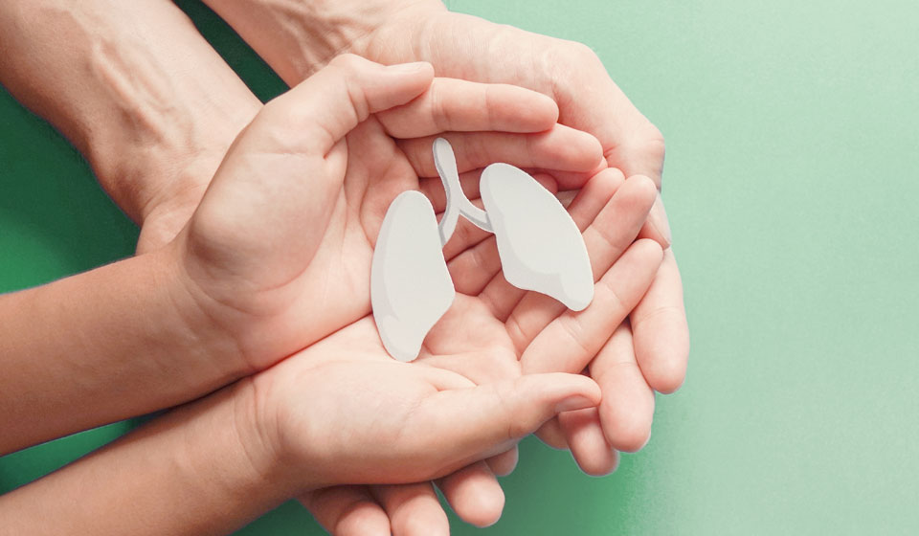

Главное о заболевании.
Туберкулез – инфекционное заболевание, вызванное микобактериями. В основном наблюдается поражение легких, реже можно встретить поражение костной ткани, суставов, кожи, мочеполовых органов, глаз. Болезнь появилась очень давно и была крайне распространена. Этому свидетельствуют найденные останки времен каменного века с туберкулезными изменениями костной ткани. Еще Гиппократ описывал запущенные формы заболевания с легочными кровотечениями, сильным истощением организма, кашлем и выделением большого количества мокроты, тяжелой интоксикацией.
Передается он в основном воздушно-капельным путем, но есть вероятность заразиться через вещи больного, через пищу (молоко больного животного, яйца).
К группе риска относятся маленькие дети, пожилые, больные ВИЧ-инфекцией. Если человек испытывает частые переохлаждения, живет в сыром, плохо отапливаемом помещении, также велика вероятность распространения болезни.
Часто туберкулез никак не проявляет себя на ранних стадиях. При появлении явных признаков, он может уже во всю развиваться, а при отсутствии своевременного и качественного лечения неминуем летальный исход.
Общими симптомами активного легочного туберкулеза являются:
- кашель, длящийся более 3 недель, боль в грудной клетке.
- незначительное повышение температуры – 37- 37,50 С в течение длительного периода.
- Быстрая утомляемость, появление слабости, беспричинная усталость.
- Снижение или отсутствие аппетита, потеря в весе 5 – 10 и более кг.
- Обильная потливость без видимых причин, особенно в ночное время.
При возникновении таких жалоб необходимо обратиться к врачу терапевту или врачу — фтизиатру для проведения диагностических исследований.

Интересные факты.
- Туберкулез – одна из десяти основных причин смерти в мире.
- По данным ВОЗ примерно одна треть мирового населения инфицирована бактерией туберкулеза, но заболевает только небольшая доля этих людей.
- За многие годы бацилла Коха научилась эволюционировать и на сегодняшний день встречается туберкулез, устойчивый к большинству лекарственных препаратов.
- Этот недуг уничтожается очень сложно и долго. Требуется принимать несколько лекарственных препаратов одновременно в течение полугода, а в некоторых случаях и до двух лет. Зачастую требуется хирургическое вмешательство.
Лучшей профилактикой является ежегодное медобследование и проведение флюорографического обследования. Поддержание здорового образа жизни, физическая активность, прогулки на свежем воздухе являются не менее важными составляющими в профилактике заболевания. Что касается детей, в качестве профилактических мер новорожденным принято делать прививку БЦЖ при отсутствии противопоказаний, а в дальнейшем ежегодно проводить реакцию Манту или диаскинтест для выявления заболевания на раннем этапе.
Определить и выявить проблему
Поможет вам реакция Манту
И разрешит нелёгкую дилемму -
Здоровы ль вы иль нужно вам к врачу.
Флюорограмма тоже здесь поможет
На лёгкие взглянуть нам объективно,
Диагноз верно врач поставить сможет
И оценить здоровье конструктивно.
Ведь только так туберкулёз не сможет
Вам омрачить теченье дней,
И если вам покой всего дороже,
То проверяйтесь у врача смелей!

